GUÍA PRIMER AÑO MEDIO

Nombre:__________________________________________Fecha:_______________________

Objetivo: Reconocer a cifra indicadora de compás a partir del pulso y el acento. Relacionar las figuras rítmicas y los silencios según su duración en diferentes metros.

Estimada familia:
Con el fin de apoyar el aprendizaje, puede ver los siguientes videos, en la medida de sus posibilidades:
https://www.youtube.com/watch?v=h1_54DOyNQ4
https://www.youtube.com/watch?v=faBivRMi2LY
https://www.youtube.com/watch?v=h1_54DOyNQ4

Todas las dudas enviarlas al correo del profesor

INDICACIONES: Lea el siguiente texto y a continuación realice la actividad señalada. Guarde la guía en una carpeta y entréguela al profesor al retornar a clases.

LA CIFRA INDICADORA DE COMPÁS
Elementos Básicos:
Pulso: El pulso es algo así como el latido de la música. Es la unidad temporal básica de la música y divide al tiempo en partes iguales. El pulso no es un ritmo, sino más bien una sensación que nos permite sincronizar nuestro pensamiento con la música y se expresa cuando "marcamos el pulso con el pie o con la mano".
Acento: El acento es el énfasis o mayor fuerza que se le da a un sonido.
Compás: El compás es la organización de los pulsos por medio de acentos. Es decir el acento indica el inicio de cada compás.
Compas de 2 tiempos: !.!.!.!.!.!
Compas de 3 Tiempos: !..!..!..!..!..!..
Compas de 4 Tiempos: !...!...!...!...!...
Cifra Indicadora de Compás: Es un quebrado o fracción que indica la métrica de un compás o varios compases, o de una obra musical completa.
El número de arriba (numerador) indica la cantidad de pulsos por compás.
El número de abajo (denominador) representa la unidad de tiempo o que figura tiene el valor de un tiempo.
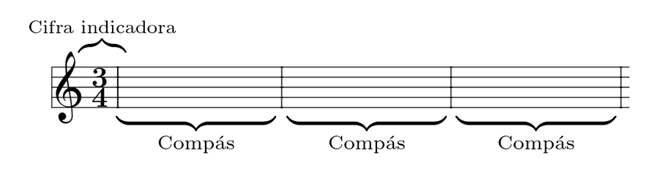

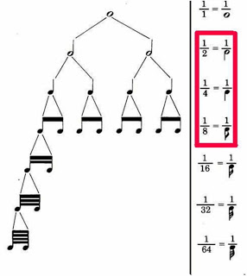
La unidad de tiempo (denominador) está determinada por la división de la figura mayor que es la “redonda”.
Redonda: 1/1 El entero
Blanca: 1/2 El medio de la redonda
Negra: 1/4 El cuarto de la redonda
Corchea: 1/8 El octavo de la redonda
Semicorchea: 1/16 El 16° de la redonda, etc.
En el ejemplo: 3/4, el numerador 3 (arriba) indica que hay tres pulsos en cada compás y el denominador 4 (abajo) representa a la figura de “negra”, pues es la cuarta parte de la redonda, en otras palabras 3/4 significa tres negras por compás o cualquier combinación de figuras que sea equivalente.
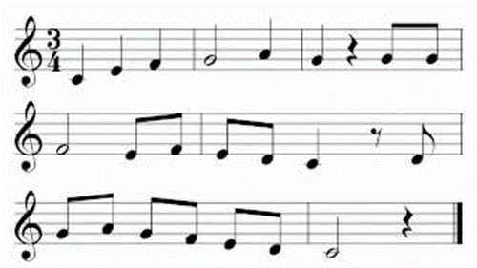
En el siguiente ejemplo podemos ver una combinación de figuras y silencios que son equivalentes en cada uno de los compases; tres cuartos indica tres negras por compás, lo que es equivalente a una blanca y una negra; una blanca y dos corcheas; seis corcheas; una blanca y un silencio de negra, etc.
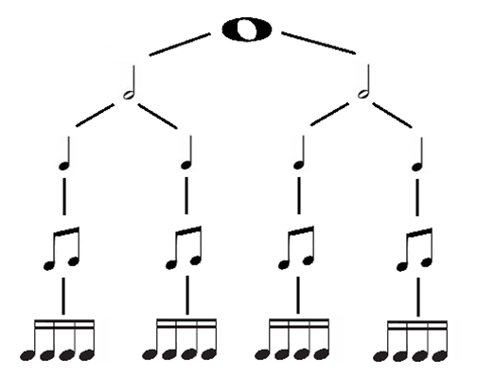
División y equivalencias entre las figuras:
Si observas el siguiente dibujo, verás que la redonda se divide o equivale a dos blancas, cada blanca equivale a dos negras o a cuatro corcheas; a su vez cada negra equivale a dos corcheas o a cuatro semicorcheas y así sucesivamente. Las figuras de corchea y semicorchea se pueden unir para facilitar la lectura. Al unir cuatro semicorcheas formamos una figura llamada “cuartina” que equivale a un tiempo de negra.

Las figuras rítmicas y los silencios: A cada figura le corresponde un silencio que es equivalente, pues la figura y su silencio tienen la misma duración.
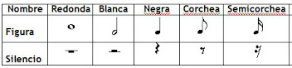

ACTIVIDAD:

- Resuelva el siguiente ejercicio sumando o restando las figuras y responda “dibujando la figura rítmica o silencio” correspondiente. (12 puntos)
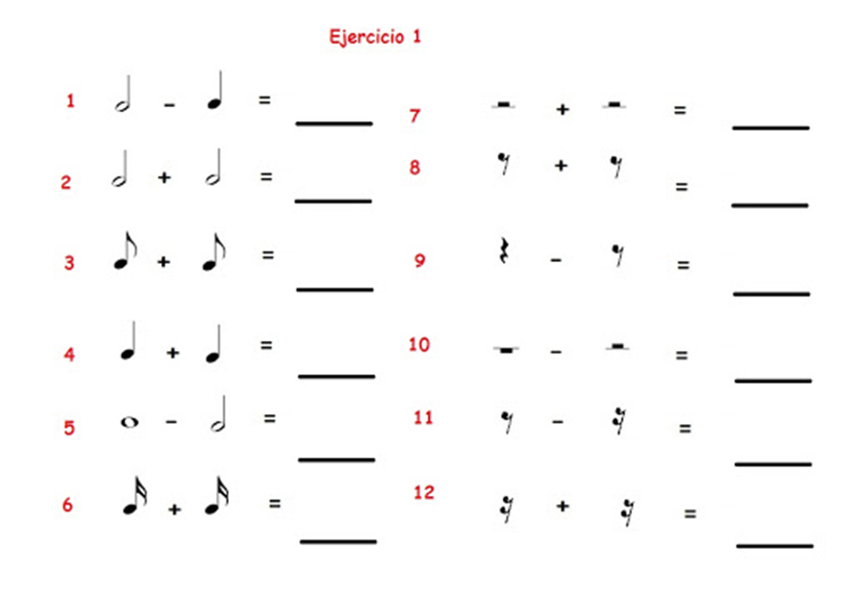

- Reconozca la cifra indicadora de compás y dibuje las figuras que correspondan en cada ejercicio. (8 puntos)

2 |  | 3 |  | 4 |  | 2
4 |  | 2 |  | 16 |  | 1

5 |  | 4 |  | 3 |  | 6
8 |  | 2 |  | 16 |  | 8

- Construya 6 compases combinando figuras rítmicas equivalentes (sin silencios) según la cifra indicadora de compás, recuerde no repetir compases iguales. (12 puntos)
4
4

6
8

- Construya 6 compases combinando figuras y silencios equivalentes (al menos un silencio por compás) según la cifra indicadora, recuerde no repetir compases. (12 puntos)
4
8

3
2

